

**BỘ GIÁO DỤC VÀ ĐÀO TẠO**

**TRƯỜNG ĐẠI HỌC NÔNG LÂM TP.HCM**

**KHOA CÔNG NGHỆ THÔNG TIN**

-----🙞🙜🕮🙞🙜-----

**TÀI LIỆU HƯỚNG DẪN SỬ DỤNG**

**MÔN HỌC: LẬP TRÌNH FRONT END**

**Đề tài:**Pikachu

**Giảng viên hướng dẫn:** ThS.Phan Đình Long

**Sinh viên thực hiện:** Nguyễn Ngọc Quý

**Mã số sinh viên**: 21130506

**Tp.Hồ Chí Minh, tháng 4 năm 2024**

**TÀI LIỆU HƯỚNG DẪN SỬ DỤNG**

1. Luật chơi

* Hai hình ảnh có thể được loại bỏ khỏi bảng nếu chúng cùng loại và có thể được nối với nhau không quá 3 đoạn thẳng.
* Mỗi cấp độ sẽ có thanh thời gian để đếm ngược, và người chơi phải loại bỏ tất cả các cặp hình ảnh trước khi hết thời gian.
* Người chơi có thể bắt đầu bất kỳ cấp độ nào bằng việc chọn cấp độ nhưng việc chơi riêng từng cấp độ sẽ không được liên tục. Nghĩa là nếu người chơi bắt đầu chơi từ cấp độ 1 thì sau khi hoàn thành 1 cấp độ sẽ tự động chuyển tới cấp độ tiếp theo.
* Hoàn thành mỗi cấp độ sẽ tăng số lượng trợ giúp lên 5 lần ( gợi ý thẻ và hoán đổi cấu trúc bảng)

1. Cách chơi

* Người chơi dùng chuột để nối hai hình ảnh với nhau theo luật chơi cho tới khi trò chơi kết thúc.

1. Giao diện bắt đầu trờ chơi

Người chơi có thể xem các thông tin cơ bản của trò chơi qua nút “Hướng dẫn”, thông tin người xây dựng trò chơi qua nút “Tác giả” và bắt đầu trò chơi bằng nút “Chơi”



1. Phần hướng dẫn sẽ hiển thị các thông tin cũn như là luật chơi cơ bản

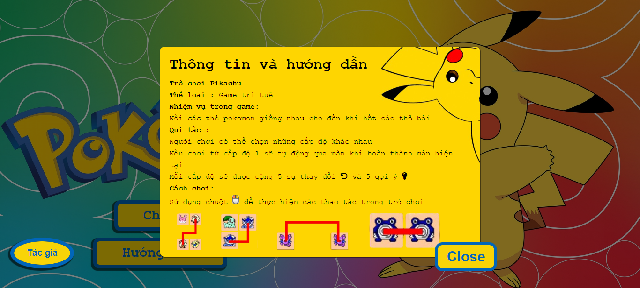

1. Sau khi nhấn “Chơi” sẽ bắt đầu với cấp độ 1

Trước tiên sẽ hiển thị các thông tin về các thành phần trong trò chơi. Nhấn vào bất kỳ đâu để bắt đầu chơi

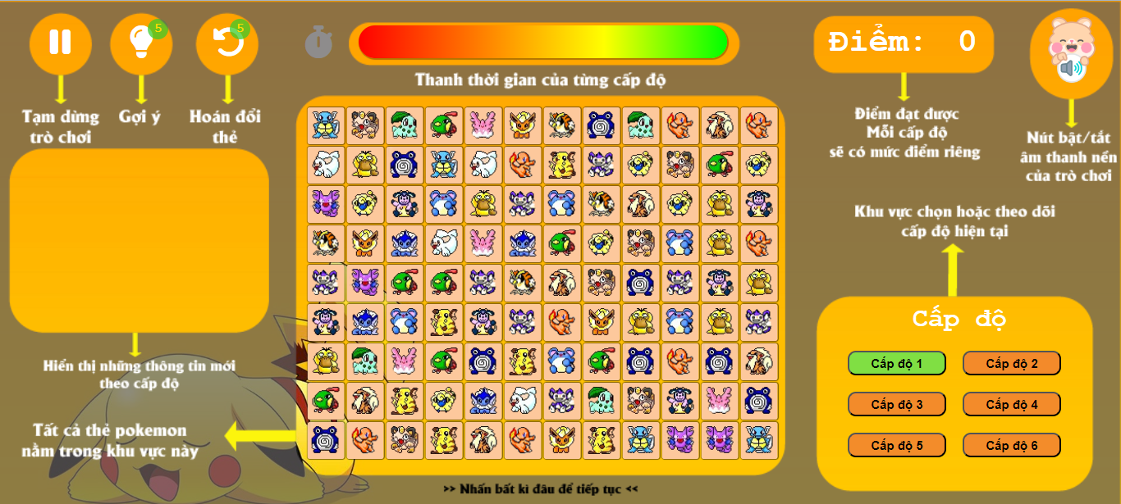

1. Cấp độ 1

Các thẻ sẽ được chọn và mất đi khi thõa luật chơi và cấu trúc của bảng trò chơi vẫn giữ nguyên

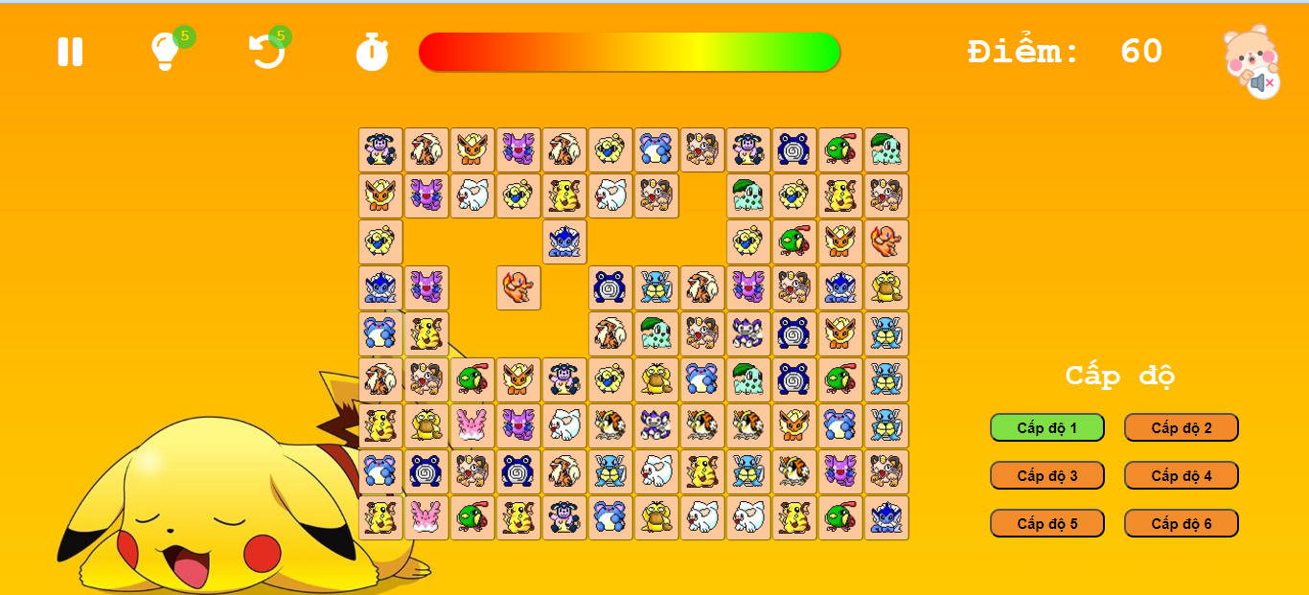

1. Cấp độ 2

Các thẻ được chọn đúng sẽ biến mất và cấu trúc bảng trò chơi sẽ thay đổi, các thẻ sẽ dồn xuống phía dưới của bảng, sự thay đổi làm cho vị trí các thẻ đổi nên có thể gây khó khăn hơn

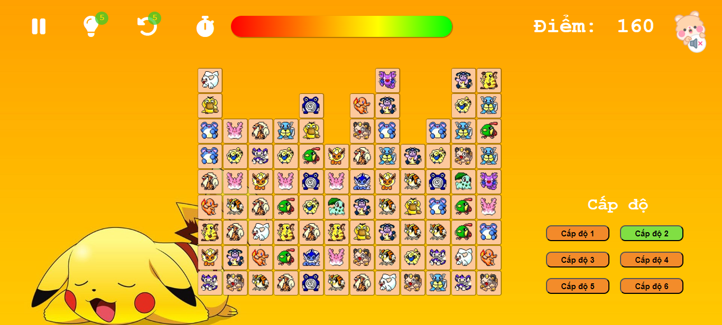

1. Cấp độ 3

Các thẻ được chọn đúng sẽ biến mất và cấu trúc bảng trò chơi sẽ thay đổi, các thẻ sẽ dồn sang bên trái của bảng, sự thay đổi vị trí từ trên xuống đến từ phải sang trái làm cho người chơi dễ bị phân tâm hơn. Và thời gian ở cấp độ này sẽ giảm nhanh hơn.

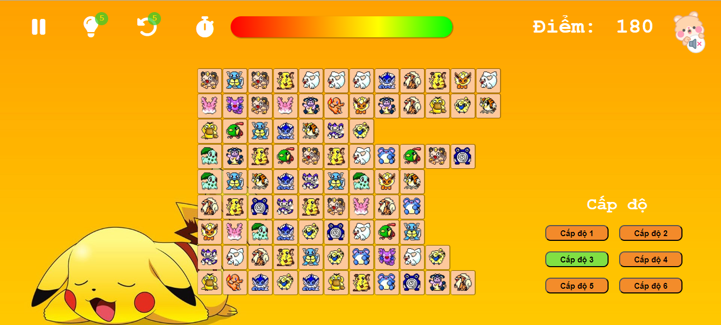

1. Cấp độ 4

Sau các cấp độ thay đổi vị trí thì người chơi sẽ dần thích nghi hơn, ở cấp độ này trò chơi sẽ bổ sung 1 lá bài tăng thời gian và tất nhiên là sẽ giảm thời gian chơi nếu chọn sai thẻ/ sai luật. Cấu trúc bảng cũn sẽ thay đổi khác hơn so với các cấp độ trên nên người chơi sẽ thấy mới mẻ hơn.

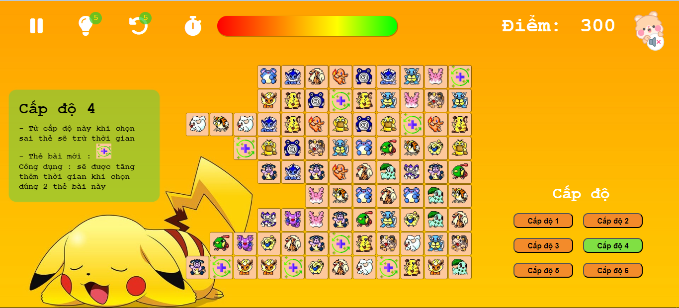

1. Cấp độ 5

Ở cấp độ 5, cấu trúc bảng sẽ thay đổi là dồn lên trên và sau mỗi lần chọn đúng, các lá bài sẽ được xoay ngẫu nhiên, làm cho người chơi sẽ dễ rối mắt hơn.

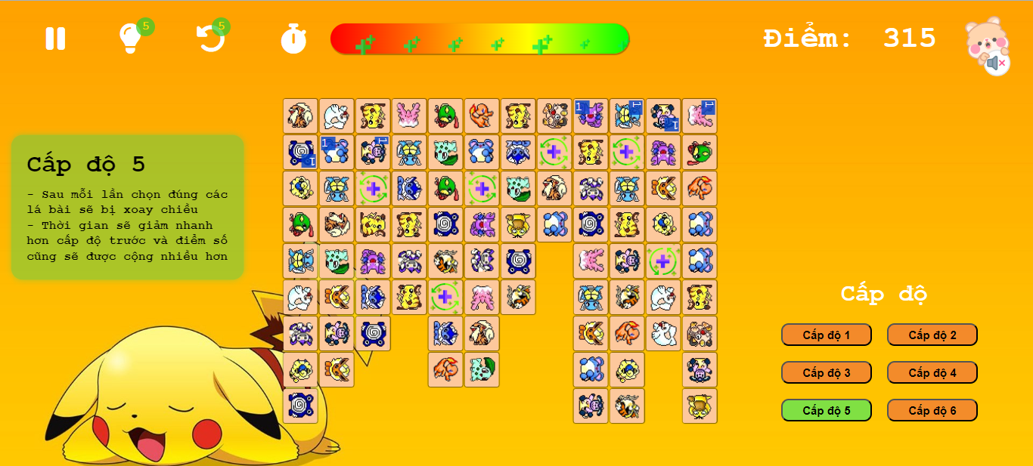

1. Cấp độ 6

Cấp độ cuối cùng sẽ tập hợp các yếu tó từ các cấp độ trên, như thay đổi cấu trúc bảng, ràng buộc chọn thẻ, nếu chọn sai sẽ trừ thời gian, xoay các thẻ bài ngẫu nhiên để ảnh hưởng thị giác người chơi. Và yếu tố được thêm vào là cứ sau mỗi 5 lần chọn thì các thẻ bài sẽ được xáo trộn vị trí với nhau. Nâng cao sự gây nhiễu đối với thị giác người chơi.

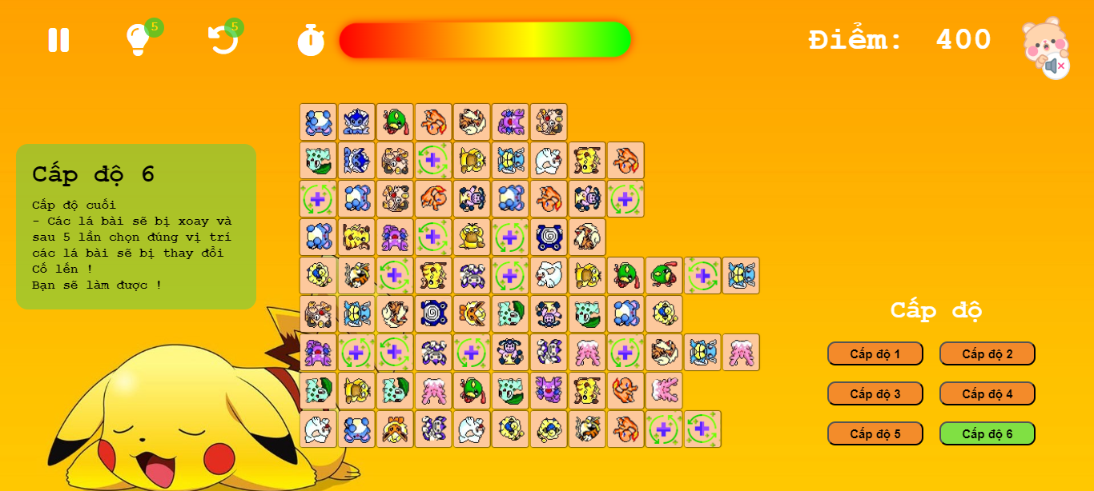

1. Chiến thắng

Nếu người chơi hoàn thành tất cả các cấp độ từ 1 đến 6 sẽ là người chiến thắng trò chơi pikachu này.

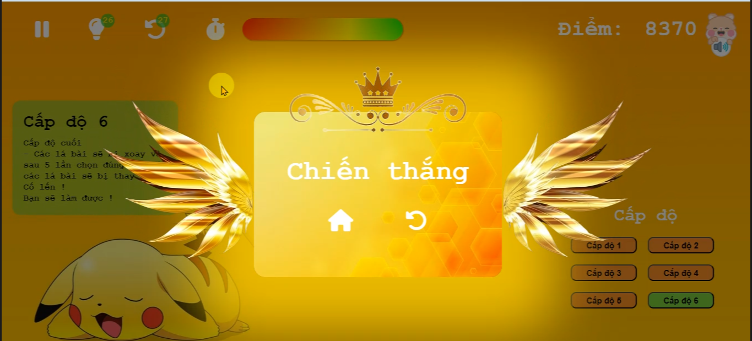

1. Link video demo trên youtube : <https://www.youtube.com/watch?v=RLwX3VWS5eo>